下面通过一个案例来演示required属性的使用，如例7-14所示。
- example14.html
- <!doctype html>
- <html>
- <head>
- <meta charset="utf-8">
- <title>required属性</title>
- </head>
- <body>
- <form action="#" method="get">
- 请输入姓名：<input type="text" name="user_name" required="required"/>
- <input type="submit" value="提交"/>
- </form>
- </body>
- </html>
在例7-14中，为<input/>元素指定了required属性。当输入框中内容为空时，单击“提交”按钮，将会出现提示信息，效果如图7-33所示。用户必须在输入内容后，才允许提交表单。
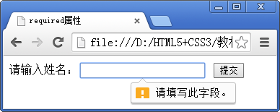
- required属性的应用

